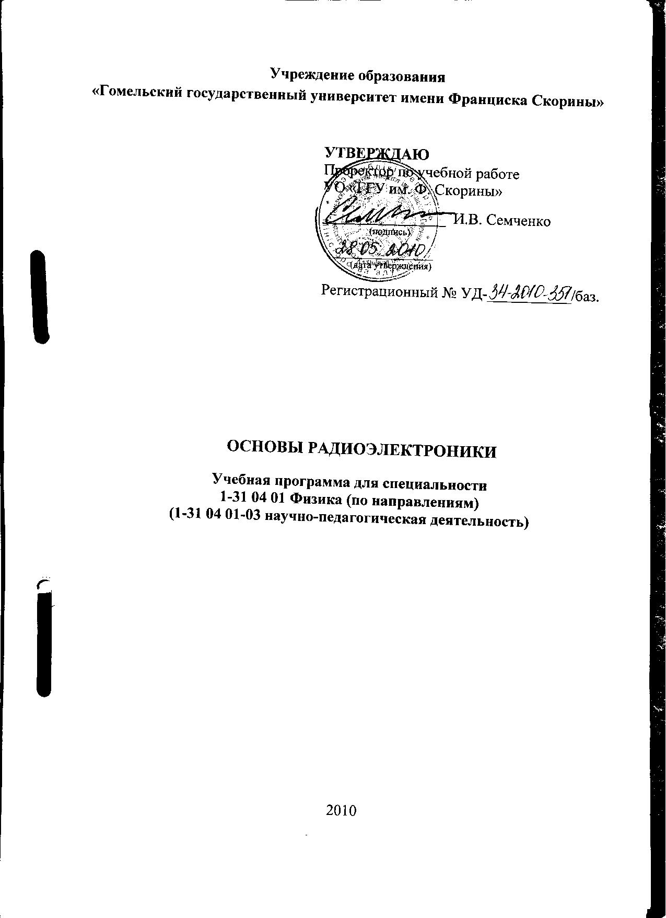
Учреждение образования
«Гомельский государственный университет имени Франциска Скорины»

УТВЕРЖДАЮ
Проректор по учебной работе
УО «ГГУ им. Ф. Скорины»

________________ И.В. Семченко
(подпись)
___________________
(дата утверждения)

Регистрационный № УД-____________/р.

ОСНОВЫ РАДИОЭЛЕКТРОНИКИ

Учебная программа для специальности
1-31 04 01 Физика (по направлениям)
(1-31 04 01-03 научно-педагогическая деятельность)

Факультет физический

Кафедра радиофизики и электроники

Курс (курсы) 3

Семестр (семестры) 5

Лекции 22 часа Экзамен 5

Лабораторные занятия 34 часа

Самостоятельная управляемая работа студентов
12 часов

Всего аудиторных
часов по дисциплине 68 часов

Всего часов Форма получения
по дисциплине 138 часов высшего образования дневная

Составила В.И.Богданович

2010
Учебная программа составлена на основе учебной программы, утвержденной 28 05 2010 г.,
регистрационный номер _УД-34-2010-352_/_баз.__

Рассмотрена и рекомендована к утверждению в качестве рабочего варианта на заседании кафедры радиофизики и электроники

11 05_ 2010_ г., протокол № 10_

Заведующий кафедрой

доцент ____________ В.Н. Мышковец

Одобрена и рекомендована к утверждению
Методическим советом физического факультета

_14__ _05___ 2010 г., протокол № 9_

Председатель

доцент ____________ Е.А. Дей

Пояснительная записка

Общее количество часов — 138; аудиторное количество часов 68, из них: лекции — 22, лабораторные занятия — 34, контролируемая самостоятельная работа — 12. Форма отчётности — экзамен.
В настоящее время радиоэлектроника во многом определяет технический прогресс в большинстве областей науки и техники. Радиоэлектроника заняла важнейшее место в жизни современного общества, так как в промышленности, транспорте, сельском хозяйстве, быту, медицине, культуре она способствует кардинальному изменению экономических и социальных условий жизни человека. Этим и обусловлена необходимость введения дисциплины «Основы радиоэлектроники» в учебные планы специальности.
Целью дисциплины «Основы радиоэлектроники» и ее актуальность является овладение студентами основами радиоэлектроники.
Задачами дисциплины являются:
− ознакомление студентов с основными процессами, происходящими в электрических цепях постоянного и однофазного синусоидального тока;
− овладение студентами методов расчета и анализа линейных электрических цепей;
− усвоение студентами основных принципов действия аналоговых устройств.
Материал дисциплины «Основы радиоэлектроники» базируется на ранее полученных студентами знаниях по дисциплине «Физика».
В результате изучения дисциплины:
Студент должен знать:
− методы анализа и расчета линейных и нелинейных электрических цепей;
− структурные схемы основных радиоэлектронных устройств.
− элементы импульсных и логических устройств.
Студент должен владеть:
− навыками в постановке, организации и проведения эксперимента;
− навыками в адаптации стандартных радиоизмерительных приборов для целей конкретного физического эксперимента.
Студент должен уметь:
− проводить теоретическую оценку характеристик радиоэлектронных устройств;
− проводить экспериментальное исследование схем радиоэлектронных устройств.
− работать со специальной литературой по радиоэлектронике.

Содержание учебного материала

Раздел 1 Введение

Тема 1 Введение
Предмет и содержание курса. Основные понятия. История развития и современное состояние радиоэлектроники.

Раздел 2 Сигналы

Тема 1 Периодические сигналы
Определение и классификация сигналов. Детерминированные и случайные сигналы. Периодические сигналы. Разложение сложных периодических сигналов на гармонические составляющие. Спектр периодической функции.

Тема 2 Анализ периодических сигналов

Распределение мощности в спектре периодического сигнала. Средняя мощность периодического сигнала. Спектральный состав последовательности прямоугольных импульсов. Зависимость спектра периодического от длительности и периода следования импульса.

Тема 3 Непериодические сигналы
Непериодические сигналы. Спектральная плотность. Спектральная плотность прямоугольного импульса. Корреляционный анализ детерминированных сигналов.

Раздел 3 Пассивные линейные цепи

Тема 1 Основные свойства линейных цепей
Классификация цепей. Основные свойства линейных цепей. Линейные четырехполюсники, основные уравнения и эквивалентные схемы. Дифференцирующие и интегрирующие цепи.

Тема 2 Колебательные системы
Последовательный и параллельный колебательные контура. Входное сопротивление и частотные характеристики. Связанные колебательные контуры. Резонансные кривые связанных контуров при слабой, оптимальной и сильной связи. Электрические фильтры.

Тема 3 Электрические фильтры
Электрические фильтры, условие полосы прозрачности. RC− и LC− фильтры.

Раздел 4 Усилители сигналов

Тема 1 Усилительные устройства
Классификация и параметры усилителей. Основные показатели усилителей. Обратная связь в усилителях. Динамические характеристики усилительного каскада. Принцип работы усилителя. Режимы работы усилительных каскадов.

Тема 2 Усилительные каскады на биполярных транзисторах
Способы включения биполярного транзистора в усилительные схемы. Статические характеристики биполярного транзистора. Питание усилителей. Подача смещения на вход активного элемента.

Тема 3 Температурная стабилизация усилительных элементов
Схемы стабилизации положения рабочей точки. Эмиттерная стабилизация. Коллекторная стабилизация. Способы включения биполярного транзистора в усилительные схемы.

Тема 4 Усилители электрических сигналов
Усилительный каскад на биполярном транзисторе с общим эмиттером. Анализ работы усилителя в области средних, нижних и верхних частот. Усилительный каскад на биполярном транзисторе с общим коллектором. Эмиттерный повторитель. Усилительный каскад на биполярном транзисторе с общей базой. Фазоинверсный каскад.

Тема 5 Интегральные усилители
Усилители постоянного тока. Дифференциальные усилители. Операционные усилители. Основные характеристики и параметры операционных усилителей. Инвертирующий усилитель. Неинвертирующий усилитель. Инвертирующий сумматор. Неинвертирующий сумматор.

Тема 6 Специальные усилители
Усилители мощности. Выходные каскады усилителей. Широкополосные и линейные импульсные усилители. Избирательные усилители.

Раздел 5 Нелинейные цепи

Тема 1 Основные свойства нелинейных цепей
Воздействие гармонического сигнала на нелинейную цепь. Воздействие бигармонического сигнала на нелинейную цепь. Нелинейные усилители мощности. Умножители частоты. Нелинейный резонансный усилитель мощности. Умножители частоты.

Тема 2 Модуляция сигналов
Виды модуляции. Амплитудная, балансная модуляция. Детектирование. Синхронное детектирование. Частотное детектирование.

Тема 3 Генерирование колебаний
Автоколебательная система. Условие самовозбуждения генератора. Баланс фаз и баланс амплитуд. LC – генераторы гармонических колебаний. RС – генераторы гармонических колебаний. Автогенератор с фазосдвигающей RС-цепью. RС-генератор с мостом Вина.

Раздел 6 Элементы импульсных и логических устройств

Тема 1 Импульсные устройства
Работа транзистора в ключевом режиме. Триггеры. Мультивибраторы. Блокинг-генераторы. Генераторы линейно изменяющегося напряжения и тока.

Тема 2 Логические элементы и устройства
Основы алгебры логики. Логические элементы на диодах и биполярных транзисторах.
УЧЕБНО-МЕТОДИЧЕСКАЯ КАРТА

Номер раздела, темы, занятия | Название раздела, темы, занятия;  перечень изучаемых вопросов | Количество аудиторных  часов |  |  |  | Материальное обеспечение занятия (наглядные, методические пособия и др.) | Литература | Формы контроля знаний
Номер раздела, темы, занятия |  | лекции | практические  (семинарские)  занятия | лабораторные  занятия | контролируемая  самостоятельная работа студента |  | Литература | Формы контроля знаний
1 | 2 | 3 | 4 | 5 | 6 | 7 | 8 | 9
1 | Раздел 1 Введение | 1 | − | 4 | −
1.1 | Тема 1 Введение  1 Предмет и содержание курса.  2 Основные понятия.  3 История развития радиоэлектроники  4 Современное состояние радиоэлектроники. | 1 | − | 4 | − | Стенд лабораторный, осциллограф | [11]  [12] | Защита отчетов по лабораторным работам
2 | Раздел 2 Сигналы | 1 | − | − | 4
2.1 | Тема 1 Периодические сигналы  1 Определение и классификация сигналов.  2 Периодические сигналы.  3 Разложение сложных периодических сигналов на гармонические составляющие.  4 Спектр периодической функции. | 1 | − | − | − |  | [1]  [2]  [3]
2.2 | Тема 2 Анализ периодических сигналов  1 Распределение мощности в спектре периодического сигнала.  2 Средняя мощность периодического сигнала. | − | − | − | 2 |  | [1]  [2]  [3] | Индивидуальная консультация
1 | 2 | 3 | 4 | 5 | 6 | 7 | 8 | 9
3 Спектральный состав последовательности прямоугольных импульсов.
4 Зависимость спектра периодического от длительности и периода следования импульса.

2.3 | Тема 3 Непериодические сигналы  1 Непериодические сигналы.  2 Спектральная плотность.  3 Спектральная плотность прямоугольного импульса.  4 Корреляционный анализ детерминированных сигналов. | − |  | − | 2 |  | [1]  [2]  [3] | Индивидуальная консультация
3 | Раздел 3 Пассивные линейные цепи | 4 | − | 8 | 2
3.1 | Тема 1 Основные свойства линейных цепей  1 Классификация цепей.  2 Основные свойства линейных цепей.  3 Линейные четырехполюсники, основные уравнения и эквивалентные схемы.  4 Дифференцирующие и интегрирующие цепи. | 2 | − | 4 | − | Стенд лабораторный, осциллограф | [1]  [2]  [7]  [9]  [11]  [12] | Защита отчетов по лабораторным работам
3.2 | Тема 2 Колебательные системы  1 Последовательный и параллельный колебательные контура.  2 Входное сопротивление и частотные характеристики.  3 Связанные колебательные контуры.  4 Резонансные кривые связанных контуров. | 2 | − | 4 | − | Стенд лабораторный, осциллограф | [1]  [2]  [7]  [9]  [11]  [12] | Защита отчетов по лабораторным работам
3.3 | Тема 3 Электрические фильтры  1 Электрические фильтры.  2 Условие полосы прозрачности.  3 RC− фильтры.  4 LC− фильтры. | − | − | − | 2 |  | [2]  [3]  [4]  [5]  [6] | Индивидуальная консультация
1 | 2 | 3 | 4 | 5 | 6 | 7 | 8 | 9
4 | Раздел 4 Усилители сигналов | 8 | − | 12 | 2
4.1 | Тема 1 Усилительные устройства  1 Классификация и параметры усилителей.  2 Основные показатели усилителей.  3 Обратная связь в усилителях.  4 Принцип работы усилителя.  5 Режимы работы усилительных каскадов. | 2 | − |  | − |  | [2]  [3]  [4]  [11]  [12]
4.2 | Тема 2 Усилительные каскады на биполярных транзисторах  1 Способы включения биполярного транзистора в усилительные схемы.  2 Статические характеристики биполярного транзистора.  3 Питание усилителей.  4 Подача смещения на вход активного элемента. | 2 | − | 4 | − | Стенд лабораторный, осциллограф | [2]  [3]  [5]  [8]  [11]  [12] | Защита отчетов по лабораторным работам
4.3 | Тема 3 Температурная стабилизация усилительных элементов  1 Схемы стабилизации положения рабочей точки. 2 Эмиттерная стабилизация.  3 Коллекторная стабилизация.  4 Способы включения биполярного транзистора в усилительные схемы. | 2 | − | 4 | − | Стенд лабораторный, осциллограф | [2]  [3]  [7]  [8]  [11]  [12] | Защита отчетов по лабораторным работам
4.4 | Тема 4 Усилители электрических сигналов  1 Усилительный каскад на биполярном транзисторе с общим эмиттером.  2 Анализ работы усилителя в области средних, нижних и верхних частот.  3 Усилительный каскад на биполярном транзисторе с общим коллектором.  4 Эмиттерный повторитель.  5 Усилительный каскад на биполярном транзисторе с общей базой. 6 Фазоинверсный каскад. | 2 | − | 4 | − | Стенд лабораторный, осциллограф | [2]  [3]  [7]  [8]  [11]  [12] | Защита отчетов по лабораторным работам
1 | 2 | 3 | 4 | 5 | 6 | 7 | 8 | 9
4.5 | Тема 5 Интегральные усилители  1 Усилители постоянного тока.  2 Дифференциальные усилители.  3 Операционные усилители.  4 Инвертирующий усилитель. Неинвертирующий усилитель.  5 Инвертирующий сумматор. Неинвертирующий сумматор. | − | − | − | 2 |  | [1]  [4]  [7]  [11]  [12] | Индивидуальная консультация
4.6 | Тема 6 Специальные усилители  1 Усилители мощности.  2 Выходные каскады усилителей.  3 Широкополосные и линейные импульсные усилители.  4 Избирательные усилители. | 2 | − | − | − |  | [2]  [3]  [7]  [9]  [11]  [12]
5 | Раздел 5 Нелинейные цепи | 2 | − | 4 | 4
5.1 | Тема 1 Основные свойства нелинейных цепей  1 Воздействие гармонического сигнала на нелинейную цепь.  2 Воздействие бигармонического сигнала на нелинейную цепь.  3 Нелинейные усилители мощности.  4 Умножители частоты.  5 Нелинейный резонансный усилитель мощности. | − | − | − | 2 |  | [2]  [3]  [4]  [5]  [10] | Индивидуальная консультация
5.2 | Тема 2 Модуляция сигналов  1 Виды модуляции.  2 Амплитудная, балансная модуляция.  3 Детектирование.  4 Синхронное детектирование.  5 Частотное детектирование. | 2 | − | − | − |  | [2]  [3]  [6]  [7]
1 | 2 | 3 | 4 | 5 | 6 | 7 | 8 | 9
5.3 | Тема 3 Генерирование колебаний  1 Автоколебательная система.  2 Условие самовозбуждения генератора. Баланс фаз и баланс амплитуд.  3 LC – генераторы гармонических колебаний.  4 RС – генераторы гармонических колебаний. Автогенератор с фазосдвигающей RС-цепью. RС-генератор с мостом Вина. | − | − | 4 | 2 | Стенд лабораторный, осциллограф | [4]  [5]  [6]  [7]  [11]  [12] | Защита отчетов по лабораторным работам  Индивидуальная консультация
6 | Раздел 6 Элементы импульсных и логических устройств | 4 | − | 6 | −
6.1 | Тема 1 Импульсные устройства  1 Работа транзистора в ключевом режиме.  2 Триггеры.  3 Мультивибраторы.  4 Блокинг-генераторы.  5 Генераторы линейно изменяющегося напряжения и тока. | 2 | − | 4 | − | Стенд лабораторный, осциллограф | [4]  [5]  [6]  [11]  [12] | Защита отчетов по лабораторным работам
6.2 | Тема 2 Логические элементы и устройства  1 Основы алгебры логики.  2 Логические элементы на диодах и биполярных транзисторах. | 2 | − | 2 | − | Стенд лабораторный, осциллограф | [4]  [5]  [6]  [11]  [12] | Защита отчетов по лабораторным работам
 | ВСЕГО часов: | 22 | − | 34 | 12

Информационно-методическая часть

Перечень лабораторных работ

1. Электроизмерительные приборы и электрические измерения
2. Дифференцирующие и интегрирующие RC-цепи
3. Последовательный и параллельный колебательные контуры
4. Исследование статических характеристик биполярного транзистора с общей базой
5. Усилитель напряжения низкой частоты
6. Исследование эмиттерного повторителя
7. RC- автогенераторы низких частот
8. Мультивибратор с коллекторно-базовыми связями

Формы контроля знаний
1.Тестовые задания
2. Контрольные работы

Темы тестовых заданий
1. Сигналы
2. Пассивные линейные цепи

Темы контрольных работ
1. Расчет усилителей низкой частоты
2. Расчет мультивибраторов

Рекомендуемая литература

Основная
1. Гоноровский, И. С. Радиотехнические цепи и сигналы: Учебник для вузов / И.С. Гоноровский. – изд. 3-е – М.: Радио и связь, 1986.
2. Борздов, В. М. Основы радиоэлектроники: Курс лекций / В. М. Борздов.-Минск, БГУ, 2003. – 196 с.
3. Гусев, В. Г. Электроника и микропроцессорная техника: учеб. для вузов / В. Г. Гусев, Ю. М. Гусев – 5-е изд., стер. – М.: Высшая школа, 2008. –798 с.
4. Забродин, Ю. С. Промышленная электроника: Учебник для вузов / Ю. С. Забродин – М.: Высшая школа, 1982.
5. Каяцкас, А. А. Основы радиоэлектроники: Учебное пособие для вузов / А. А. Каяцкас – М.: Высшая школа, 1988.
6. Манаев, Е. И. Основы радиоэлектроники: Учебное пособие для вузов / Е. И. Манаев – М.: Радио и связь, 1990.
7. Першин,В.Т. Основы радиоэлектроники: Учеб.пособие / В.Т. Першин – Минск: Вышэйшая школа , 2006.
8. Нефедов, В. И. Основы радиоэлектроники и связи: Учебник для вузов / В.И. Нефедов – 2-е пер.и доп. – М.: Высшая школа, 2002.
9. Демиденко, О. М. Основы радиоэлектроники: Учеб.пособие / О. М. Демиденко, М. К.Ефимчик – Гомель: ГГУ им.Ф.Скорины, 2009.
10. Морозов, А. Г. Электротехника, электроника и импульсная техника: Учебное пособие / А. Г. Морозов. – М.: Высшая школа, 1987.
11. Богданович, В. И. Лабораторные работы «Основы радиоэлектроники»: в 2 ч. / В. И. Богданович. – Гомель: ГГУ им. Ф. Скорины, 2002. – ч.1: Лабораторные работы «Основы радиоэлектроники».
12. Богданович, В. И. Лабораторные работы «Основы радиоэлектроники»: в 2 ч. / В.И. Богданович. – Гомель: ГГУ им. Ф. Скорины, 2002. – ч.2: Лабораторные работы «Основы радиоэлектроники».

Дополнительная
1. Першин, В. Т. Основы радиоэлектроники и схемотехники: Учеб.пособие / В. Т. Першин – Ростов-на-Дону: Феникс, 2006.
2. Малахов, В. П. Электронные цепи непрерывного и импульсного действия: Учебник для вузов / В. П. Малахов. − Киев-Одесса.: Лыбидь, 1991.
3. Мамонхин, И. Г. Усилительные устройства: Учебное пособие для вузов / И. Г. Мамонхин. – М.: Связь, 1977.
4. Основы радиоэлектроники: Учебное пособие / Ю. И. Волощенко [и др.]; под ред. Г. Д. Петрухина – М.: Изд. МАИ, 1993.
5. Батушев, В. A. Электронные приборы / В. А. Батушев – М.: Высшая школа, 1980.
6. Ворсин, Н. Н. Основы радиоэлектроники: Учеб.пособие / Н. Н.Ворсин, М. Н.Ляшко- Минск: – Вышэйшая школа, 2000.

ПРОТОКОЛ СОГЛАСОВАНИЯ УЧЕБНОЙ ПРОГРАММЫ
ПО ИЗУЧАЕМОЙ УЧЕБНОЙ ДИСЦИПЛИНЕ
С ДРУГИМИ ДИСЦИПЛИНАМИ СПЕЦИАЛЬНОСТИ

Название  дисциплины,  с которой  требуется согласование | Название  кафедры | Предложения  об изменениях в содержании учебной программы  по изучаемой учебной  дисциплине | Решение, принятое кафедрой, разработавшей учебную программу (с указанием даты и номера протокола)
Теория электрических цепей | Кафедра радиофизики и электроники |  | Рекомендовать к утверждению учебную программу в представленном варианте  протокол № ___ от ___.___.200__

